臺南市103年特教知能系列研習計畫-
「因為有你，愛不罕見」罕見疾病專業知能研習

- 依 據：
- 教育部103年度補助直轄市、縣（市）政府推動學前及國民教育階段工作計畫辦理。
- 目 的：
- 探索罕見疾病之成因以提升與特教學生之相關教育人員對於罕見疾病的認識。
- 增進對於學前及國民教育階段時期罕病兒童相關資訊之瞭解。
- 透過罕見疾病之專業分享，給予特教學生之家長正向扶持與鼓勵。
- 指導單位：臺南市政府教育局
- 主辦單位：臺南市特殊教育資源中心
- 協辦單位：臺南市新營區公誠國小、臺南市中西區進學國小
- 參加人員：本市公私立國中小特教班、資源班及普通班老師、學前教育階
段之老師、特教助理員、家長以及其他相關之專業人員，預定每場80-100
人。
- 辦理日期：〈溪南場〉103年11月20日(星期四)下午。
〈溪北場〉103年11月27日(星期四)下午。
- 辦理地點:1.溪南場：進學國小會議室。〈臺南市中西區南寧街47號〉。
2.溪北場：公誠國小研習中心視聽教室。〈臺南市新營區公誠
街5-1號〉。
- 報名方式：1.教育部特教通報網首頁（http://www.set.edu.tw/）/研習
與資源教師研習/縣市研習/台南市103學年上學期登錄報名；
家長及其他專業人員則可採用電話方式報名；聯絡人：民治特
教中心林佳瑀職能治療師〈06-6337740〉。
2.報名期限：自即日起至103年11月25日額滿即止，以特教
通報網登錄報名為錄取原則。
- 參加人員請自備環保杯，全程參與者登錄研習時數4小時。
- 預期效益：增進與特教學生相關教育人員之罕見疾病專業知能，以提升特
教學生之服務績效。
- 經費來源：教育部對學前及國民教育階段特殊教育經費補助款。

- 課程內容：
〈溪南場〉103年11月20日(星期四)下午。
時間 | 研習內容 | 講師/主持人
12:30-13:00 | 報到 | 工作人員
13:00-14:30 | 何謂罕見疾病? | 財團法人罕見疾病基金會南部辦事處  林雅玲主任
14:30-14:45 | 休息時間 | 工作人員
14:45-16:15 | 認識常見的罕見疾病 | 財團法人罕見疾病基金會南部辦事處  林雅玲主任
16:15-16:30 | 分享時刻Q & A/ 快樂歸賦 | 財團法人罕見疾病基金會南部辦事處  林雅玲主任

〈溪北場〉103年11月27日(星期四)下午。
時間 | 研習內容 | 講師/主持人
12:30-13:00 | 報到 | 工作人員
13:00-14:30 | 何謂罕見疾病? | 財團法人罕見疾病基金會南部辦事處  林雅玲主任
14:30-14:45 | 休息時間 | 工作人員
14:45-16:15 | 認識常見的罕見疾病 | 財團法人罕見疾病基金會南部辦事處  林雅玲主任
16:15-16:30 | 分享時刻Q & A/ 快樂歸賦 | 財團法人罕見疾病基金會南部辦事處  林雅玲主任
- 講師簡介：
講師 | 學經歷
林雅玲 主任 | 【現任】財團法人罕見疾病基金會 南部辦事處主任  【學歷】國立台北護理學院護理系學士(1999年畢)  國立陽明大學衛生福利究所碩士(2001年畢)

- 交通資訊：
＜溪南場＞：進學國小。〈臺南市中西區南寧街47號〉。
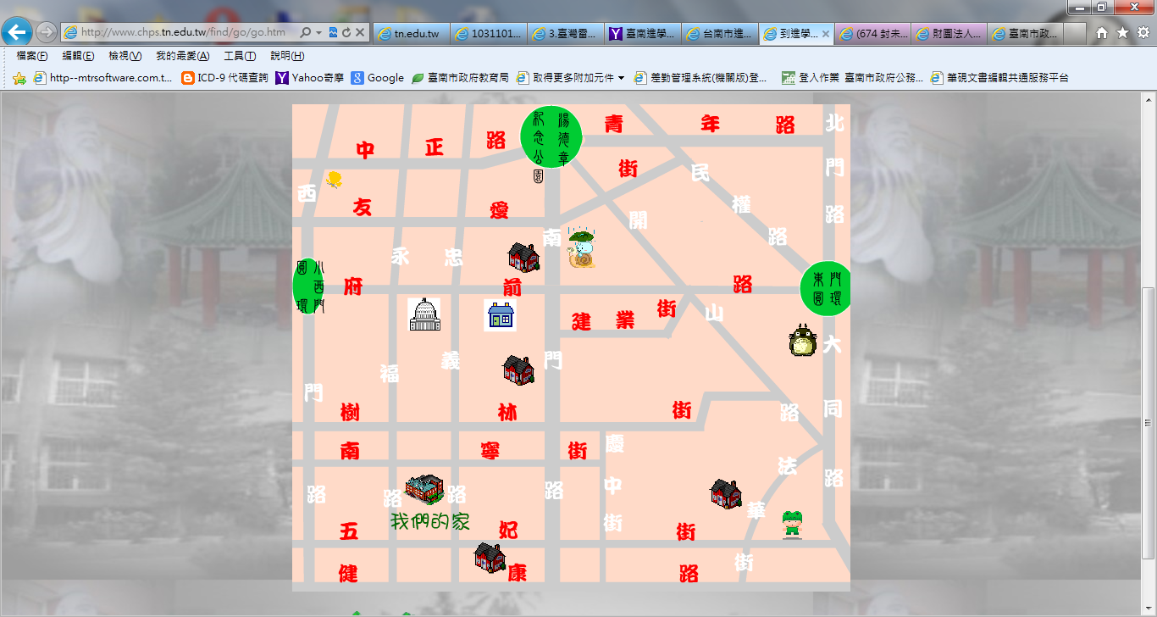

＜溪北場＞：公誠國小研習中心視聽教室。〈臺南市新營區公誠街5-1號〉。
